Для воспитания и развития интереса к математике 19 апреля 2024 года на базе МОУ «Сумпосадская средняя общеобразовательная школа» прошла интеллектуальная мастерская «Мир математики». Мастерская – это технология, которая объединяет различные виды деятельности: игровые, проблемные, исследовательские. Ребята из Нюхотской и Сумпосадской школ через самостоятельную деятельность и свободное общение друг с другом побывали на математическом квизе.

В начале игры сформированы команды «Трапеция», «Треугольники», «Шестиугольники», «Ромбики 1», «Ромбики 2». Каждая команда получила маршрутные листы и оправилась в путешествие. Путешествуя по станциям, ребята показывали знания по предмету «математика», а также при выполнении заданий демонстрировали и межпредметные умения и навыки. На станции «Филологическая» потребовались знания русского языка, чтобы грамотно написать математические слова. На станциях «Геометрическая», «Вычислительная», «Сообразительная», «Шифровальная» - смекалка, сообразительность, внимательность, чтобы расшифровать слова и выражения, разгадать ребусы и кроссворды, математические задачи, решить примеры на вычитание. За правильные ответы жюри выдавали смайлики и пазлы. Чем больше получишь – тем ближе к победе. В финале игры команды, набравшие большее количество пазлов, смогли быстро собрать и прочитать высказывание Н.И.Лобачевского о математике. Главная цель игры – уметь решать задачи, выполнять математические задания, применив полученные знания. Это значит – всё направлено на формирование функциональной грамотности школьников, а математическая грамотность – это её часть. Выражаем благодарность всем ребятам, принявшим участие в игре. А также огромная благодарность организаторам Чернявской Анне Николаевне, Мышенковой Эльвире Александровне, учителям математики МОУ «Сумпосадская СОШ», и их помощникам: Титовой Ольге Алексеевне, Кузнецовой Людмиле Георгиевне, учителям школы, и старшеклассникам Ломашу Егору, Титову Юрию, Аверину Леониду.

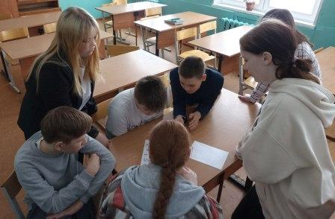 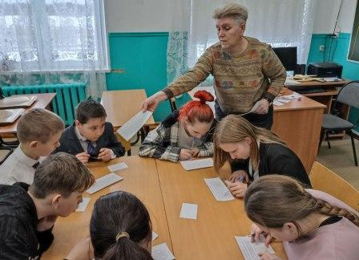

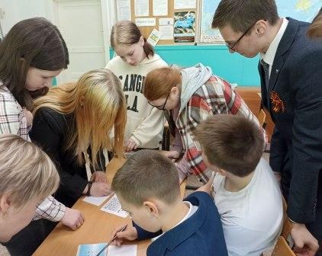

Т.А.Долинина, методист МОУ «Сумпосадская СОШ»